Appel à manifestation d’intérêt
Valant mesure de publicité préalable au sens des articles L2122-1-1 et suivants du CGPPP
CNR a été sollicitée en vue de la mise à disposition sur la commune de PEYRIEU, d’une parcelle d’environ
100 m² cadastrée section C n° 645 dépendant du domaine public de l’Etat qui lui a été concédé par ce dernier, pour la mise en place de 2 conteneurs à des fins de stockage de matériel, le tout représenté par un rond rouge sur la vue aérienne de situation ci-après.
En conséquence, l’occupation de ces lieux est soumise aux règles de droit public et non aux règles de droit privé.
De ce fait, le statut juridique du bail commercial ne sera notamment pas applicable à la convention d’occupation qui serait conclue à l’issue du présent appel à manifestation d’intérêt.
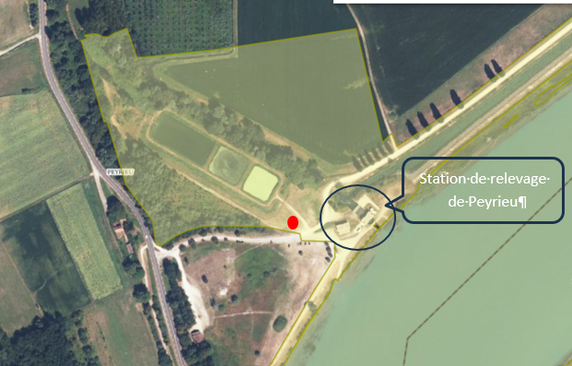
Les informations sur les risques auxquels ce bien est exposé sont disponibles sur le site Géorisques : www.georisques. gouv.fr.

Utilisation actuelle des lieux :
Il est ici précisé qu’au jour de la publication du présent appel à manifestation d’intérêt les lieux sont libres de toute occupation.

Le dossier de candidature à compléter et à faire parvenir à CNR au plus tard le 18 mai 2026 à 17h00 est à réclamer par les personnes intéressées à l’une des adresses suivantes en précisant la référence 07081 :
- cnr.belley@cnr.tm.fr
- OU Direction des Territoires – Equipe domaniale Haut-Rhône – Chemin des Soupirs – 01300 BELLEY.

Le dépôt d’une candidature au présent appel à manifestation d’intérêt vaut acceptation pure et simple des stipulations de celui-ci.

En cas de pluralité de candidatures, une procédure de sélection en vue de la conclusion d’une convention d’occupation sera organisée par CNR qui informera alors tous les candidats ayant valablement déposé leur candidature des modalités de cette procédure.

CNR pourra stopper définitivement, et à tout moment, la procédure du présent appel à manifestation d’intérêt pour quelque motif que ce soit, ceci sans que les candidats puissent prétendre à une quelconque rémunération ou indemnisation.

